**第10课 古代的村落、集镇和城市**

**一、单选题**

1.二里头文化的聚落分布，由王都（大邑）、区域性中心聚落（大族邑）、次级中心聚落（小族邑）及众多村落（属邑）组成，形成金字塔式的聚落结构和众星捧月式的聚落空间分布格局。这种格局本质上反映了

A．早期王权国家的形成B．家国一体观念的出现C．中华文明的多元一体D．国野分立的城乡之别

2．叙利亚的阿布胡赖拉遗址位于阿萨德湖底，上世纪70年代当局兴建水坝，堵截幼发拉底河水，湖水干涸后遗址才被发现，是已知最早的农业遗址之一。最初是一个300—400人依靠采集、狩猎为生的定居聚落，约公元前11050年，由于气候突变，该地居民开始尝试种植黑麦。之后其迅速扩展成一个占地近12公顷且规划整齐的村落，房子由半地穴式房屋升格成单层的泥砖房。这表明

A．叙利亚是黑麦的发源地 B．气候突变导致农业出现

C．农业改变人类生活方式 D．人口增长改变居住形式

3．船型屋是海南黎族先民的住所。其形如倒扣木船，通常高2.5米左右，“屋宇以竹为棚，下居牲畜，人处其上”。人们用树皮捆绑梁柱固定房架，以细长树枝或竹片编成网状骨架，上覆茅草制成屋顶，在前后墙壁涂上泥巴建成房屋主体。这说明船型屋的建造取决于

A．人们的审美观念 B．经济发展水平 C．集体劳作的形式 D．传统文化习俗

4．《左传》记载：“偪介之关，暴征其私。”有学者认为“偪介之关”是指“迫近国都之关”，“关所邻近，征夺繁复”。这一观点表明当时

A．城市的经济职能得到发展 B．关成为政府主要财源

C．农民的赋税负担比较沉重 D．统治者重视发展工商业

5．据《三辅黄图》记载：“（汉代）长安市有九，各方二百六十六步。六市在道西，三市在道东。凡四里为一市，致九州之人在突门，夹横桥大道，市楼皆重屋，又曰旗亭楼。”汉代“市井”图砖显示，汉代集市四周有围墙，东、西、南三方设门，每门三开。这反映出汉代

A．城市集市较为开放 B．注重城市集市规划C．重农抑商政策废弛 D．市场经营管理规范

6．东晋南朝时期著名诗人谢灵运的始宁别业是土族庄园的典型代表，下图为其空间结构示意图。据此可知，士族庄园

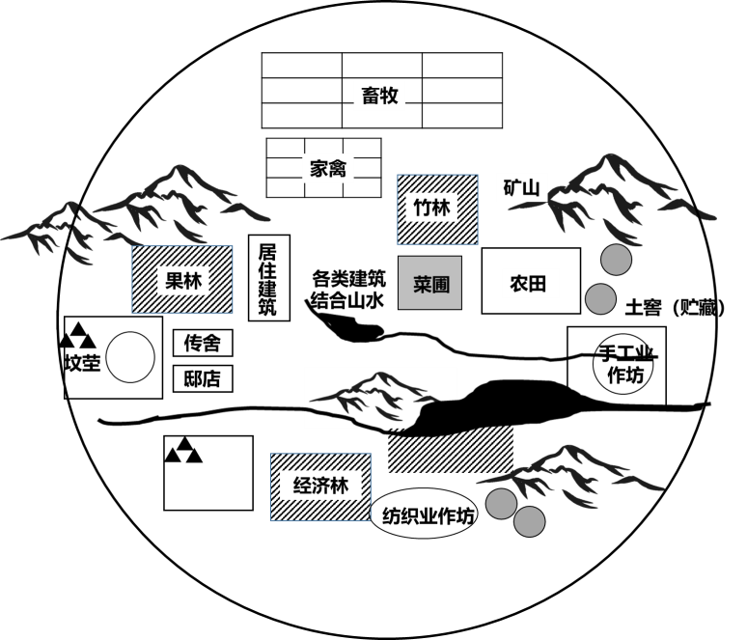

A．深受佛道盛行的影响 B．产业布局趋于合理C．以军事防御功能为主 D．自给自足特征显著

7．下表是宋明清时期江南苏州府市镇数量增长情况表。这一时期市镇的发展得益于

|  |  |  |  |  |  |  |
| --- | --- | --- | --- | --- | --- | --- |
|  | 北宋元丰年间 | | 明嘉靖年间 | | 清乾隆年间 | |
|  | 镇 | 市 | 镇 | 市 | 镇 | 市 |
| 吴县 | 1 | - | - | - | 6 | 2 |
| 长洲县 | 0 | - | 4 | 4 | 12 | 5 |
| 昆山县 | 0 | - | 5 | 4 | 12 | 3 |
| 常熟县 | 3 | - | 5 | 9 | 8 | 30 |
| 吴江县 | 0 | - | 4 | 3 | 7 | 10 |

A．区域经济的持续发展B．政府抑商政策的松弛C．城市经济功能的增强D．资本主义萌芽的产生

8．下表是明清时期长江中游的市镇分类统计。据此可知，当时的市镇

|  |  |  |
| --- | --- | --- |
| 类型 | 特征 | 举例 |
| 流域型市镇 | 指拥有畅通水运条件的市镇 | 湖南长沙涝塘、湖南湘潭樊田 |
| 内陆型市镇 | 指倚重陆路交通的市镇 | 湖北汉阳永安堡、湖南湘潭姜畲 |
| 山区型市镇 | 指青山翠谷所环抱的市镇 | 湖南岳州黄岸、湖南湘西永顺 |
| 边际型市镇 | 指与邻县邻府邻省接壤的市镇 | 湖北石首塔市、江西万年陈营街 |

A．多分布于湖南地区 B．受地理因素影响较大C．得到统治者的认可 D．战略地位得到了提升

9．有学者把明清的中国城市分为“开封型城市”“苏杭型城市”“新兴工商业市镇型城市”：其中，“开封型”城市属传统城市，工商业是贵族地主的附庸；“苏杭型”城市以一个大城市为中心、以郊区市镇为延伸的城市扩张；“新兴工商业市镇型”城市属于“群芳争艳”。这可以用来佐证当时

A．城市与乡村的差距在逐渐拉大 B．政治中心与经济重心已分离

C．南北方城市发展呈现不同态势 D．经济发展助推城市布局调整

10．中国历代王朝的都城基本布局形制、都城建筑称谓、象征国家政权的大朝正殿“居中”“居前”“居高”理念与都城中轴线制度延续不断，从未因王朝统治者的族属不同而改变。这体现了都城文化的特点是（： ）

A．守旧而又维新 B．在交流中不断发展C．天圆地方理念 D．国家认同的统一性

11．《周礼·考工记》记载了当时的城市规划（如图）： “匠人营国，方九里，旁三门。国中九经九纬，经涂九轨。左祖右社，面朝后市，市朝一夫”。下列关于材料说法正确的是

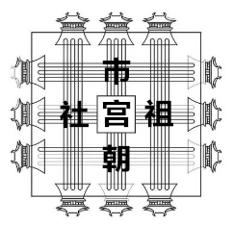

A．“宫城”处于中心体现了小农经济下王权的独尊B．都城规划中的“社稷坛”反映宗法观念的影响

C．“后市”中可能使用铜铸币进行商品交换 D．“后市”的存在说明“工商食官”的格局突破

12．下表所示为明朝不同时期法律条文的摘录（部分）。据此可知明朝

|  |  |
| --- | --- |
| 时期 | 法律条文 |
| 明太祖时期 | 凡侵占街巷道路而起盖房屋及为园圃者，杖六十，各令复旧。其穿墙而出秽污之物于街巷者，笞四十 |
| 明宪宗时期 | 京城街道沟渠，锦衣卫官校，并五城兵马时常巡视……如有怠慢，许巡街御史参奏拏问。若御史不言，一体治罪 |
| 明世宗时期 | 京城内外，势豪军民之家侵占官街、填塞沟渠者，听各巡视街道官员勘实究治 |

A．城市环境治理渐趋规范化 B．政府严格管理商业活动

C．御史的监察职能得到强化 D．君主普遍重视城市建设

13．公元前5000年左右，埃及出现了城镇政体，各自控制着泛滥平原的某一条带，狭小的生存空间，迫使野心勃勃的地方统治者，极力通过扩张活动扩大自己的统治范围，由此征伐战争不断，最终导致统一集权国家的形成。这可以用来佐证

A．自然经济容易造成分裂割据 B．国家统一促进了农耕文明的进步

C．自然地理因素影响政治走向 D．中央集权有助于奴隶制国家发展

14．公元前5世纪，包括雅典在内的许多希腊城市都以方格形道路网划分街坊，贫富住户混住在同一街区，市政广场、议事大厅、神庙、体育场等公共活动空间位于城市中心。这种城市规划

A．体现了希腊城市政治功能的强大 B．表明居民真正实现当家作主

C．有利于雅典城邦民主政治的发展 D．说明雅典公民生活受到限制

15．人类的居住形式与居住环境，经历了一个漫长的演变过程。下图为部分古代民居，选项中与之对应正确的是

|  |  |  |
| --- | --- | --- |
| @@@ef67b1f6acb64d6991286b5f1fe94999 | @@@181fd00193ff4b4fadc02e916f2c243a | @@@3bd5937bb57c4986bd1698acf503f6eb |
| 图一 | 图二 | 图三 |

A．图一代表的文明文学艺术代表有《摩诃婆罗多》、《罗摩衍那》、《梨俱吠陀》等

B．图二代表的文明兴起于伊朗高原，建立起地跨亚欧非三大洲的帝国

C．图三代表的文明主要位于尤卡坦半岛，修筑金字塔庙宇，知道零的概念

D．三图代表的文明位于不同的大洲，但独立发展中表现出明显的多元一体特征

16．中国古代四合院严格遵循“北屋为尊，两厢次之，倒座为宾”的序列。按南北纵轴线对称布置房屋和院落，位于中轴线上的堂屋最重要，是长辈起居、主人会客及供奉牌位的地方，东西厢房是晚辈住所、前院设倒座，作为仆役住房、厨房和客房。这说明中国古代四合院

A．成为我国各地基本的居住形式 B．反映了封建体制下家国同构的特点

C．体现了传统社会敬天保民思想 D．深受封建等级观念和宗法思想影响

**二、材料分析题**

17.阅读材料，回答问题。开封：仅据天下之冲，还是奠万世之基？

**材料一**：（976年，宋太祖西巡洛阳，有意迁都于此，甚或迁都长安，并就此与大臣展开了一场讨论。）

李怀忠曰：“东京有汴渠之漕，岁致江、淮米数百万斛，都下兵数十万人，咸仰给焉。陛下居此（洛阳），将安取之？且府库重兵，皆在大梁（开封），根本安固已久，不可动摇。若遽迁都，臣实未见其便。

晋王亦曰：“迁都未便。

宋太祖曰：“迁河南未已，久当迁长安。……吾将西迁者无它，欲据山河之胜而去冗兵，循周、汉故事，以安天下也。”晋王又曰：“在德不在险。

宋太祖日：“晋王之言固善，今姑从之。不出百年，天下民力殚矣。”

——摘编自《续资治通鉴长编》卷十七

**材料二：**中国古代气温变化曲线图

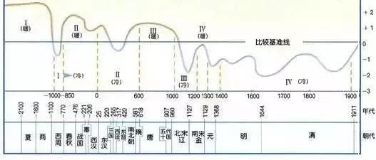

黄泛区示意图

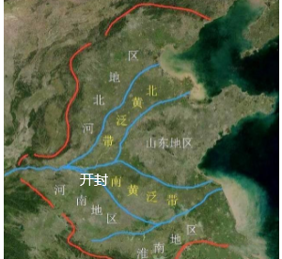

——据邓小南等《宋：风雅美学的十个侧面》

分析说明北宋继续以开封为都城的利弊。（12分）